# exotropia

# **Tema No. 6**

# **ALTERACION DE LA POSICION DE LOS GLOBOS OCULARES**

# **Clase Taller No. 5**

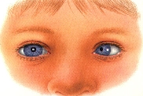

# **Objetivos**

* **Diagnosticar al paciente estrabico teniendo en cuenta los signos y síntomas característicos de esta patología,**
* **Identificar las principales alteraciones oftalmológicas que provocan ambliopía.**
* **Orientar la conducta frente a ellas.**
* **Remitir al niño al nivel de atención correspondiente y mantener una interrelación adecuada con los diferentes niveles de atención con vistas a reducir la incapacidad y lograr la rehabilitación visual del niño**
* **Realizar las acciones de promoción y prevención propias de la infancia que contribuyan a la erradicación y/o eliminación de estas patologías.**

# **Sumario**

# **Desarrollo de la visión binocular.**

* **Estrabismo. Concepto y métodos diagnósticos.**
* **Manejo de la ambliopía.**

**Hasta hace pocos años la evaluación visual de un niño parecía una hazaña difícil de realizar y en la cual poca información podía obtenerse en un niño preverbal. El desarrollo de adecuadas técnicas de evaluación y el mejor entendimiento del desarrollo visual del niño han permitido cambiar estos conceptos y de hecho han ayudado a solucionar precozmente problemas que requieren atención temprana.**

**Uno de los primeros mitos que existe, es que el niño al nacer no ve y muchos ni abren los ojos. Esta falsa idea es dada por el hecho que el recién nacido es incapaz de dirigir su mirada hacia un objeto estímulo. Por esto los padres infructuosamente intentan llamar la atención del bebé, mientras él, dirige su mirada perdidamente hacia cualquier otro sitio.**

**Son muchos los estudios hechos al respecto y con diferentes técnicas se ha calculado la visión del niño al mes de edad entre 20/200 a 20/400 que sería un aproximado a ver una cara (sin apreciar sus detalles) a 6 metros de distancia.**

**Ya al final del primer mes se observa como el niño logra mantener un contacto visual y a los 3 meses logra hacer un seguimiento horizontal. Es en esta edad cuando muchos niños inician movimientos verticales (hacia arriba) y de convergencia (meten los ojos cuando toman su leche) que hacen pensar a muchos padres que presenta estrabismo.**

**A los 6 meses de vida los niños distinguen los colores vivos, rojo y verde especialmente y pueden distinguir una cara de un dibujo. La visión de los televisores les llama mucho la atención por ser imágenes de alto contraste pudiendo pasar ratos enteros mirándolo fijamente.**

**A los 4 meses los ojos del niño deben mantenerse alineados, dar una idea de profundidad o visión binocular y realizar movimientos de seguimiento en todas las direcciones.**

**A los 6 meses la agudeza visual del niño se calcula 20/100 lo que representaría distinguir un limón o una manzana a 6 metros de distancia, alcanzando la agudeza visual del adulto entre el año y los 2 años de edad**

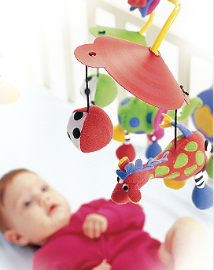**Igualmente a los 6 meses de edad el color de los ojos está bien definido y sus movimientos oculares totalmente desarrollados, lo que les permite disfrutar más aun móviles y figuras en movimiento.**

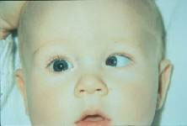**Existen algunos signos antes de los 6 meses de edad que deben ser de alarma para padres y pediatras, entre ellos, que el niño al tercer mes no mantenga un contacto visual o que después de los 6 meses desvíe los ojos hacia adentro o afuera. Igualmente en un niño preescolar los ojos desalineados, las pupilas blancas, el súbito inicio de ojo rojo y dolor, ameritan una pronta evaluación por el pediatra u oftalmólogo.**

**Otros signos de alarma a cualquier edad son los movimientos fluctuantes rápidos de los ojos (nistagmo), ojos húmedos, molestia intensa con la luz, pupilas blancas o amarillentas, pus en los ojos, el niño arruga los párpados para ver o se los frota constantemente y las inclinaciones viciosas de la cabeza asociadas o no a caída de los párpados.**

**Se recomienda evaluar la visión del niño en cuatro etapas:**

**La primera etapa la deben cumplir los pediatras, neonatólogos u oftalmólogos al dar de alta al niño de la maternidad. Si el niño 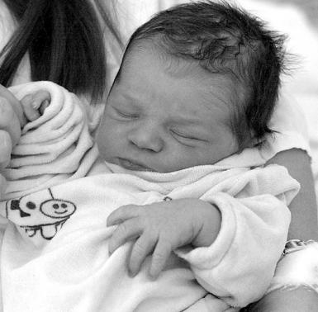tiene historia personal o familiar de múltiples problemas médicos, cataratas congénitas, glaucoma, tumores de los ojos y/o prematuridad y/o administración de oxígeno o peso menor a 1.500 gr. Debe ser evaluado por un oftalmólogo.**

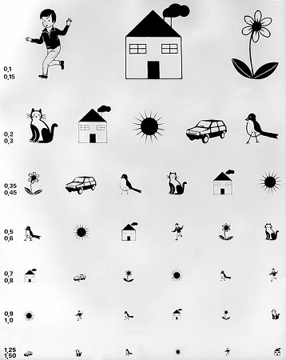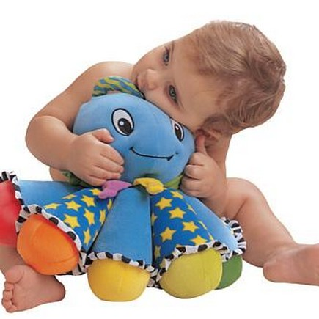**La segunda etapa debe ser cumplida a los 6 meses de edad debiendo ser examinados los ojos del niño por el pediatra, médico familiar u oftalmólogo. En esta edad es necesario descartar además de los problemas anteriores, el estrabismo, las obstrucciones de vía lagrimal y la ambliopía.**

**Igualmente a los 3 ½ años debe ser evaluada la agudeza visual medida con algún tipo de optotipos. (Figuras, HVOT test, Kay Pictures, etc.) Esta evaluación debe ser realizada por los pediatras, médicos familiares u oftalmólogos.**

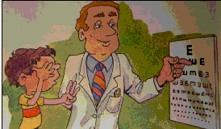**Finalmente a los 5 años de edad la agudeza visual del niño debe estar completamente evaluada. Cualquier niño con alteraciones debe ser evaluado por el oftalmólogo.**

**Nuestro país tiene diseñado un programa nacional de prevención de la retinopatía de la prematuridad, que todo niño con factores de riesgo peso menor de 1700 gr al nacer y/o menor de 35 semanas de edad gestacional al nacimiento o por encima de estos valores con factores de riesgo asociados como: administración de oxigeno, 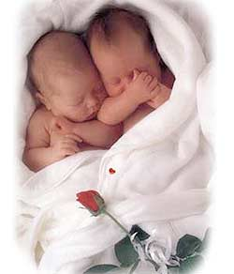ventilación mecánica, transfusiones sanguíneas, gemelaridad, hemorragias intra ventriculares y criterio del neonatólogo asistente es chequeado y tiene seguimiento por un oftalmólogo entrenado en este programa; además es obligatorio el chequeo oftalmológico a los niños que comienzan en círculos infantiles pero los niños pueden comenzar a diferentes edades en el circulo infantil y los niños de las vías no formales no son evaluados.**

**Por todo lo anterior reiteramos la importancia del adecuado manejo de la evaluación visual de los niños por el medico general integral, pediatras y oftalmólogos.**

**AMBLIOPIA**

**La ambliopía ocurre entre el 2 y 4% de la población y en la mayoría de los casos es imposible apreciarlo sin un adecuado examen de la vista.**

**Se produce cuando por cualquier causa (estrabismo, defectos refractivos, cataratas no detectadas, párpados caídos) un ojo deja de ser utilizado. Ese ojo desarrolla ambliopía y amerita una terapia de estimulación (oclusiones, etc.) y en muchos casos lentes. La ambliopía solo puede ser corregida antes de los 8 años de edad, siendo entre más temprano su tratamiento mejor los resultados.**

**De acuerdo a la clasificación etiológica de la ambliopía le comentaremos brevemente los problemas oculares más frecuentes en los niños.**

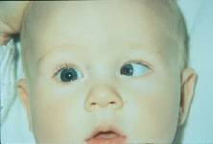

**Ambliopía**

**Estrábica**

**Estrabismo:**

**Las verdaderas desviaciones de los ojos ocurren de un 4 a 7 % de la población y pueden ser:**

 **Hacia adentro: esotropia o endotropia es la más frecuente de las desviaciones oculares**

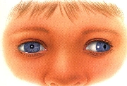

**Hacia fuera: exotropia**

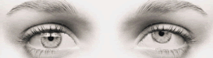

**Verticales: hipertropia o hipotropia.**

**Las endotropias que aparecen antes de los 6 meses, generalmente requieren cirugía antes de los 2 años de edad.**

**Las que aparecen más tardíamente pueden requerir uso de lentes y/o cirugía.**

**Las exotropías generalmente se presentan en la edad preescolar con desviación del ojo ocasional hacia afuera. Estos niños con frecuencia "pican el ojo" si hay mucha luz. Dependiendo de sus características pueden requerir cirugía.**

**Es importante recordar que los niños con estrabismo normalmente no desarrollan visión doble porque dejan de utilizar el ojo desviado, esta es la razón para que pierdan visión binocular, estereopsis y en algunos casos desarrollan ambliopía ameritando el uso de oclusiones.**

**No deben olvidar hacer el diagnóstico diferencial de estrabismo con el pseudoestrabismo.**

**Pseudoestrabismo:**

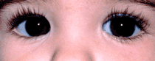**Muchos niños tienen una falsa apariencia de meter los ojos cuando en realidad los tienen derechos. Esto es debido al puente nasal amplio o pliegues de piel entre la nariz y los ojitos. Muchas personas creen que tuvieron estrabismo de niños y corrigió espontáneamente cuando crecieron, en realidad muchos de ellos tuvieron falso estrabismo. El pediatra puede asesorar en estos casos y ante la duda referir al oftalmólogo.**

**Ambliopía refractiva:**

**Miopía: Es la falta de visión de lejos. En general el niño tiende a acercar los objetos y arrugar los ojos para ver. Pueden producir dolores de cabeza y distracción en el colegio. Los lentes se indican si la miopía es capaz de afectar el rendimiento escolar. Su uso no "detiene la miopía" solo la corrige. En general la miopía aumenta progresivamente con el crecimiento del niño.**

**Hipemetropía: El ojo del niño normalmente tiene una pequeña hipermetropía fisiológica menor a 2,50 dioptrías. En pequeña o mediana cantidad no reduce la visión de cerca ni de lejos pero puede producir dolores de cabeza y agotamiento con las actividades escolares. En cantidades mayores puede producir ambliopía y estrabismo. Los lentes no son siempre necesarios y se indican dependiendo de la cantidad, edad y los síntomas del niño. Es muy difícil diagnosticarla sin un examen con dilatación pupilar por un oftalmólogo.**

**Astigmatismo: Es producido por una irregularidad de la forma de la cornea que en grados altos produce disminución de visión de cerca y de lejos. Solamente es necesaria corregirla si presenta valores moderados o elevados que afecten el desenvolvimiento normal del niño.**

**Ambliopía por deprivación:**

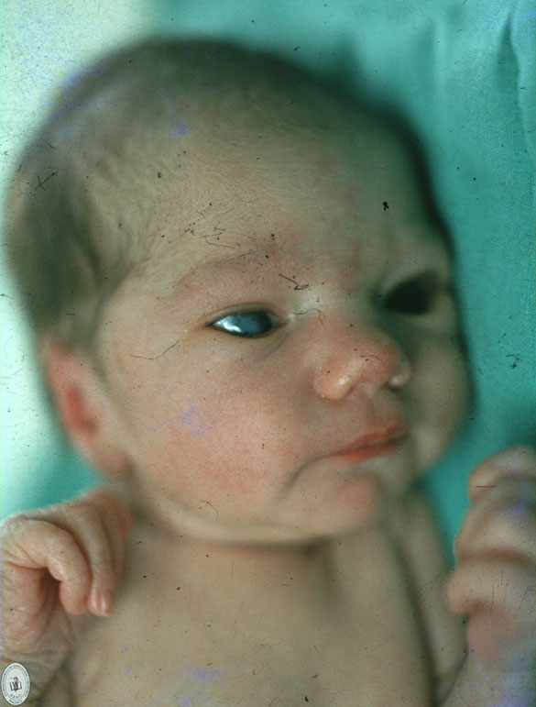**Cataratas congénitas: Esta enfermedad se produce por opacidad del cristalino (lente que enfoca las imágenes dentro del ojo). Generalmente se presenta en forma congénita y requiere evaluación urgente por el oftalmólogo. Cuando afectan la visión requieren cirugía antes de los 3 meses de edad o lo más tempranamente posible.**

**La epífora o lagrimeo puede ser producto de problemas graves y poco frecuentes como el glaucoma congénito (aumento de tensión intraocular con ojos grandes o córneas grandes (megalocórnea), dolor y fotofobia (molestias a la luz)**

**Realizar diagnóstico diferencial del glaucoma congénito con el lagrimeo producido por obstrucciones del sistema lagrimal (OVL). La OVL ocurre en un 5% de los recién nacidos y mejora en el 90% de los casos antes del cuarto mes. El pediatra o medico general indicará masajes del saco lagrimal y decidirá que casos ameritan evaluación por el oftalmólogo. En general si entre el 4º mes y 1 ½ año de edad el problema no se resuelve conservadoramente, amerita un sondaje lagrimal.**

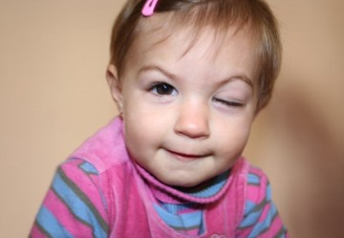**Ptosis palpebral: La ptosis es la caída de los párpados por debajo del nivel donde deben estar. Muchos padres refieren que el niño "tiene los ojos chiquitos". Si la ptosis es leve y no afecta el eje visual constituye un problema cosmético que puede esperar para su solución definitiva. Las ptosis severas afectan el eje visual, producen ambliopía, astigmatismo y posiciones viciosas de la cabeza. Estos casos requieren cirugía temprana.**

**En conclusión, son muchos los problemas visuales que pueden afectar a los niños. El medico general integral o el pediatra debe estar atento a ellos y ante la menor duda referir al oftalmólogo. El oftalmólogo pediatra sabrá como realizar la mejor evaluación. No existe ninguna edad en la cual un niño no pueda ser adecuadamente examinado, ni ningún niño por inquieto que sea, que no pueda ser explorado.**

**Método para diagnosticar la paciente estrábico en el área de salud, sin necesidad de equipamiento complejo**

**1. Test de Hischberg o de los reflejos corneales.**



**2. El Cover Test es la prueba más importante de la semiología oculomotora, es posible inferir no solo la situación motora sino las condiciones sensoriales del paciente, es indispensable un mínimo de cooperación del 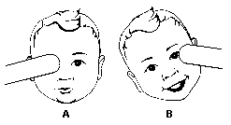paciente, es importante el reflejo de fijación y el control de la acomodación.**

**Consiste en la oclusión y desoclusión de un ojo, se inicia el test con la oclusión del ojo fijador.**

**Consta de tres etapas:**

* **1era Etapa: Oclusión de un ojo y se observa el comportamiento del otro ojo si no se mueve el ojo, se trata de ortotropía o heterotropía.**
* **2da Etapa: Se ocluye el otro ojo y se observa el movimiento del ojo desocluido.**
* **3era Etapa: Se observa el comportamiento del ojo que es ocluido. Evidencia las desviaciones latentes o enmascaradas por el reflejo de fusión.**

**Tiene significado cualitativo, la existencia o no de desviación manifiesta o latente pero no informa su magnitud.**

**CONSULTE LA GALERIA DE IMÁGENES** [**HIPERVINCULO\galería de imagenes.ppt**](HIPERVINCULO/galería%20de%20imagenes.ppt)